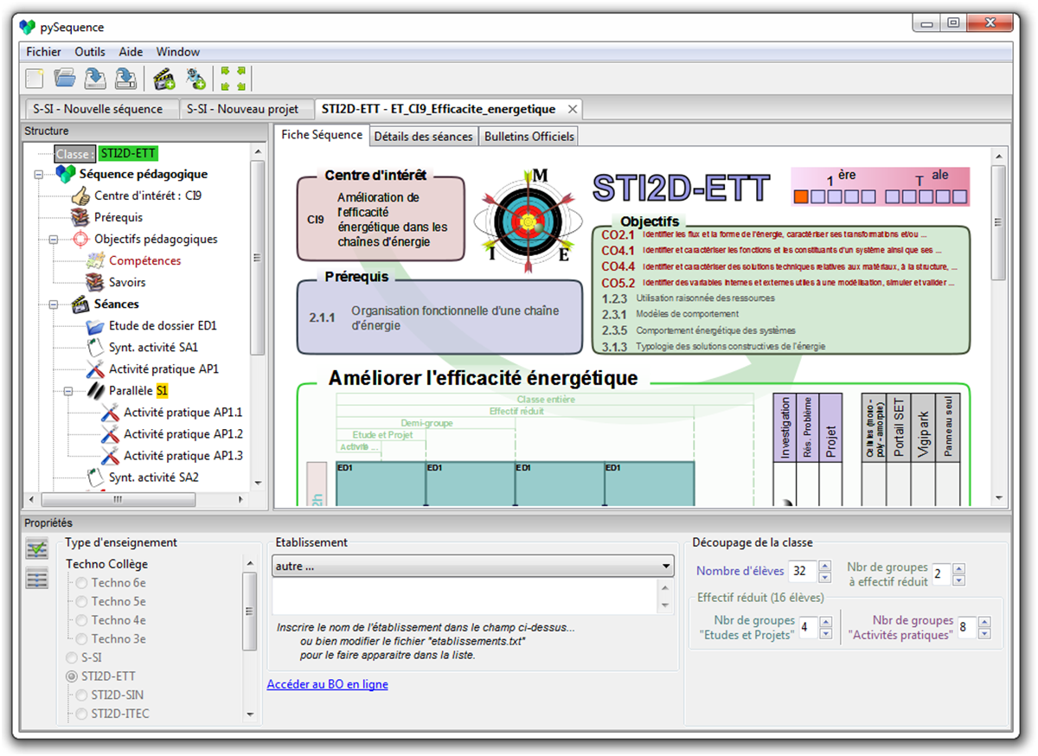

**Aperçu de la fiche de séquence**

**Arbre présentant la structure de la séquence**

**Choix du type d'enseignement**

**Découpage de la classe en groupes**

**Etablissement**

***(par défaut, ce sont ceux de l'académie de Clermont Ferrand, mais il est possible de les modifier)***

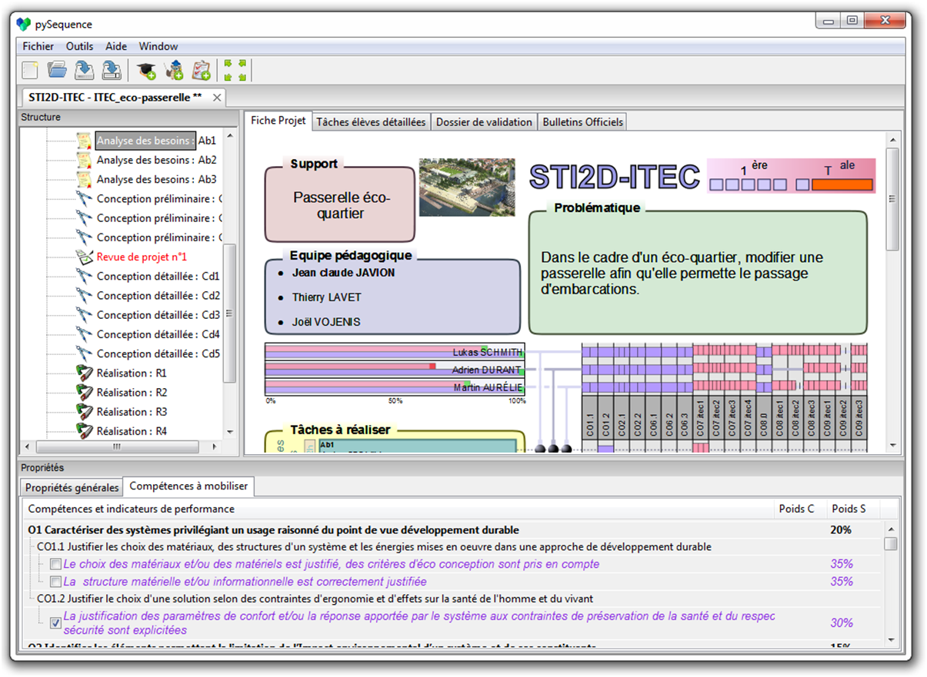

**Aperçu de la fiche de projet**

**Arbre présentant la structure du projet**

**Compétences à mobiliser pour réaliser la tâche sélectionnée**

